

МИНИСТЕРСТВО ОБРАЗОВАНИЯ И НАУКИ КАРАЧАЕВО-ЧЕРКЕССКОЙ РЕСПУБЛИКИ

**369000.1.Черкесск, ил.Ленина Т'ел 5-40-6-IФакс 5-70-07**

**№ на №**

166

**от « 18 от « »**

**апреля**

2013 г.

2013г.

**-**

Директору муниципальное казенного образовательного учреждения «Средняя общеобразовательная школа №7 с.Учкекен» Джанибекову Х.Н.

ПРЕДЛИСАНИЕ № 88

об устранении нарушений законодательства Российской Федерации

Черкесск

18.04.201 Зг

Муниципальное казенное образовательное учреждение Средняя общеобразовательная школа №7 е.Учкекен» Адрес: Карачаево-Черкесская Республика, Малокарачаевский район, е.Учкекен, ул.Ленина №128

5 апреля 2013 г., на основании приказа Министерства образования и науки Карачаево-Черкесской Республики от 04.04.2013 № 192 должностным лицом уполномоченными па проведение проверки:

Каппушевой Л.О.- ведущим специалистом-экспертом отдела по надзору и контролю в сфере образования

проведена внеплановая документарная проверка соблюдения обязательных

требований законодательства Российской Федерации при осуществлении

образовательной деятельности муниципальным казенным образовательным

учреждением «Средняя общеобразовательная школа №7 с.Учкекен»



В результате проверки выявлены следующие нарушения (Акт проверки от 05.04.2013 года):

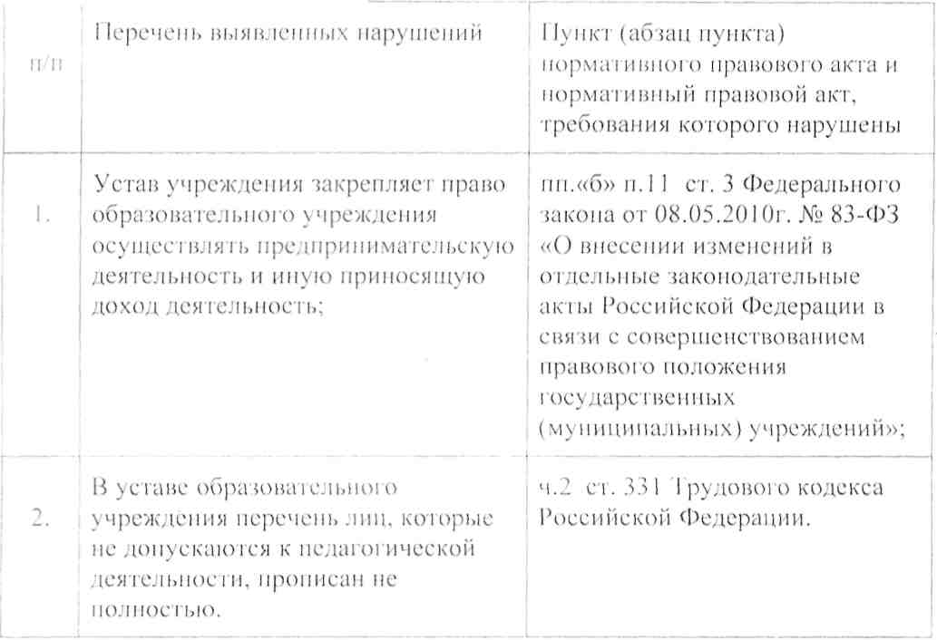

На основании изложенного, в соответствии с пунктом 23 статьи 33.1 Закона РФ от 10.07.1992 № 3266-1 "Об образовании" Министерство образования и науки КЧР предписывает:

1. Принять меры к устранению выявленных нарушений и условий, причин, способствующих их совершению;
2. Представить в Министерство образования и науки КЧР отчет об исполнении предписания с приложением документов (копий документов), подтверждающих исполнение предписания, в срок до 20.08.2013года. Неисполнение настоящего предписания в установленный срок влечет ответственность, установленную законодательством Российской Федерации.

Министр 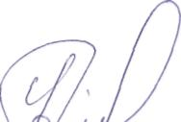 Б.О. Спиридонов